大学生服兵役学费补偿资助流程
*基本政策解读：
一、入伍补偿：高校学生（在校生、毕业生）应征入伍补偿在校期间缴纳学费或进行贷款代偿，申报材料按要求及时上报。
二、学费资助：
（一）在校生及录取新生服役按规定保留学籍，退役后自愿复学或入学实行学费资助，申请材料要求在复学十五个工作日内上报，且每年秋季开学时上报加盖学籍专用章的《教育部学籍在线验证报告》一份。
（二）财务按政策在复学学生报到时，凭《应征入伍服兵役高等学校学生国家教育资助申请表Ⅱ》缓收学费，但学费资助申请表须按流程完成申报，否则得不到国家审批的实际学费资助，视为未缴学费。
三、专项助学金：退役复学（入学）专项助学金每年3300元，凡按时申报退役复学资助的同学，将享受此助学金（退役复学十五个工作日内按要求上报材料），退役复学专项助学金同学不能同时享受普通国家助学金。
资助流程涵盖以下内容：
一、应征入伍（在校生、毕业生、直招士官）资助流程
二、退伍复学（退役入学）资助流程
三、资料审核注意事项及盖章流程
四、报送时间及方式
一、应征入伍资助流程
(一)上报资料(应征入伍及直招士官学生学费补偿申请所需材料)
①登录全国征兵网下载《应征入伍服兵役高等学校学生国家教育资助申请表Ⅰ》双面打印，一式两份；在校期间获得国家助学贷款的学生，需提供《国家助学贷款借款合同》复印件和本人签字的一次性偿还款计划书。
②应征入伍学生的《应征入伍通知书》复印件，一式两份；
③学籍证明（学信网下载《教育部学籍在线验证报告》在校生入伍学籍状态应是保留学籍，毕业生入伍学籍状态应是已毕业，并加盖教务处学籍章。
(二)样表
①《应征入伍服兵役高等学校学生国家教育资助申请表Ⅰ》
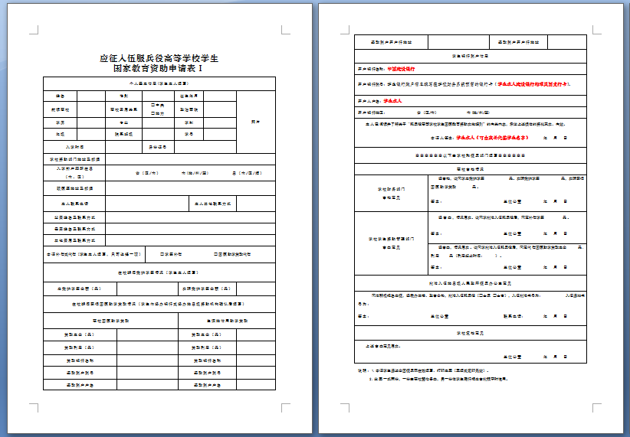
②《应征入伍通知书》样版（黑白复印即可）
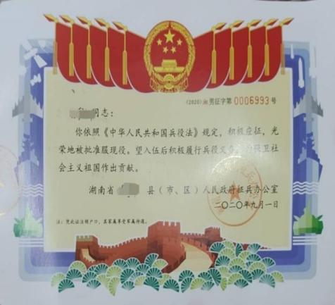
③《教育部学籍在线验证报告》样版
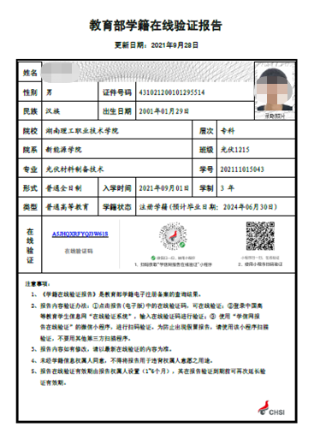

(三)《教育部学籍在线验证报告》获取流程
①打开“学信网”（网上搜索“学信网”点击进去或者输入网址：http://www.chsi.com.cn）
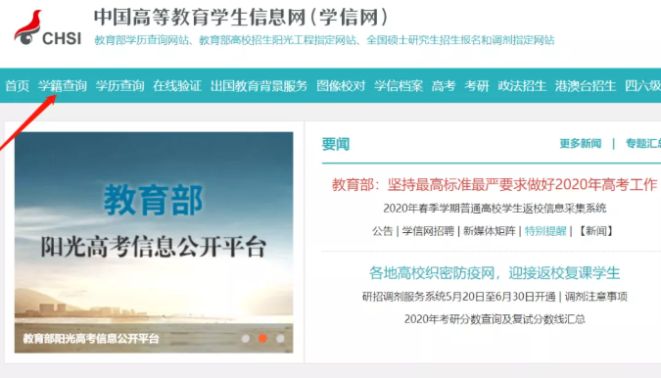
②点击“登陆”（登录之后就会进入学信档案，点击选择左边的学籍验证申请）
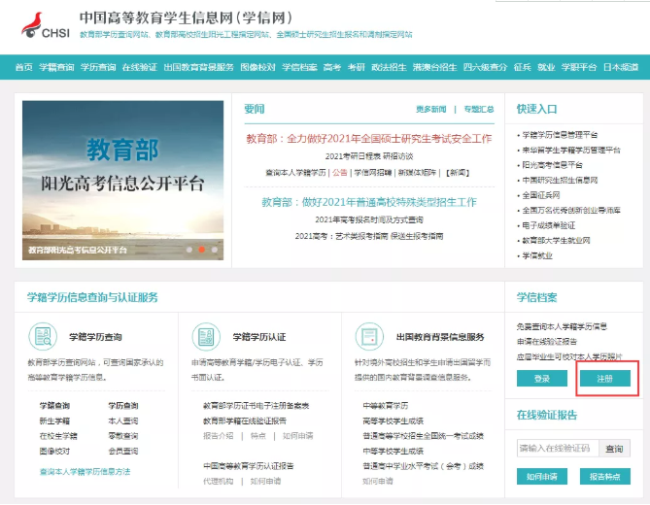
③点击申请（按指示依次输入信息后，登陆进入学信网，点击在线验证报告-申请）
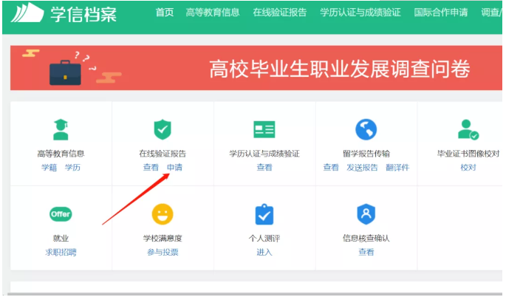
④未注册申请（点击“申请”后，未申请过的会显示“您未申请该学历电子注册备案表”需要点击申请）
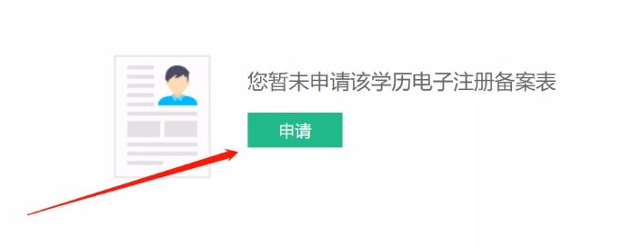
⑤申请成功（申请后就可以进行下载打印）
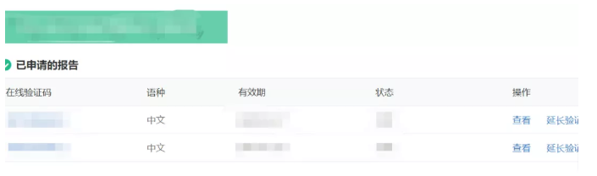
二、退伍复学资助流程
（一）上报资料(退役复学及退役士兵（退役入学）学费减免申请所需材料)
①登录全国征兵网下载《应征入伍服兵役高等学校学生国家教育资助申请表Ⅱ》，一式两份，（此表只有1页，退役复学只需区县武装部签字并盖印章；退役入学还需退役军人事务部签字并盖印章）；
②退役证书、复学后学生证、身份证复印件（复印在一张A4纸上，一式两份）；
③学籍证明（学信网下载《教育部学籍在线验证报告》学籍状态应是注册学籍并加盖教务处学籍章）。
（二）样表
①《应征入伍服兵役高等学校学生国家教育资助申请表Ⅱ》
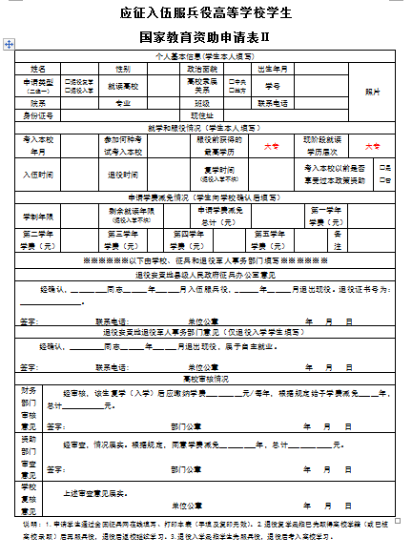
②《教育部学籍在线验证报告》同上
③三证复印件样式（退役证书、复学后学生证、身份证）
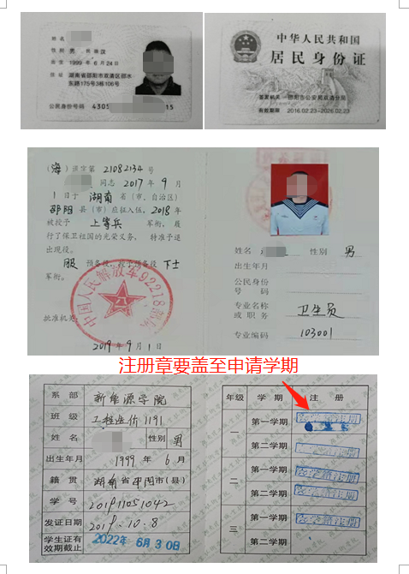
三、资料审核注意事项及盖章流程
（一）《应征入伍服兵役高等学校学生国家教育资助申请表Ⅰ》、《应征入伍服兵役高等学校学生国家教育资助申请表Ⅱ》
①确认好表格上个人信息无误。
②表格上贴好一寸证件照（证照底色不做要求）。
③根据年级申请学费补偿金额（补偿金额每年专业学费不含杂费）。
④表格上的银行卡号是否是湖南省内中国建设银行卡，有学生个人名字。
⑤批准入伍地县级人民政府征兵办公室意见处是否正规填写信息并盖章。
（二）《教育部学籍在线验证报告》
持《教育部学籍在线验证报告》到求实楼教务处（212室）找张腾洲老师审核信息后，盖学籍专用章。
- 《应征入伍通知书》
持批准入伍所在地人民政府征兵办公室盖章的《入伍通知书》原件复印两份，与其它资料统一上交。
四 、报送时间及方式
（一）报送方式：完整纸质申报材料现场报送至学校学生资助中心
（二）报送日期：每年10月20日前
（三）报送地点：求实楼（学工保卫处）学生资助管理中心（204室）
（四）咨询电话：0731－52554286；联系人：唐永兴老师。

